Міні-бібліотека для маленьких непосид

У 3-4 роки діти не відрізняються старанністю і бажанням слухати довгий твір з безліччю героїв і подій. У молодшому дошкільному віці головну роль відіграють емоції. Ось чому важливо читати невеликі віршики, потішки або казочки емоційно, з інтонацією, супроводжуючи розповідь різними жестами (прихлопувати, притупувати), адже це прекрасно розвиває емоційну сферу, пам'ять, мову і уяву.

Для розвитку розумових здібностей, творчого мислення та дрібної моторики існує безліч посібників з завданнями по образотворчій діяльності.

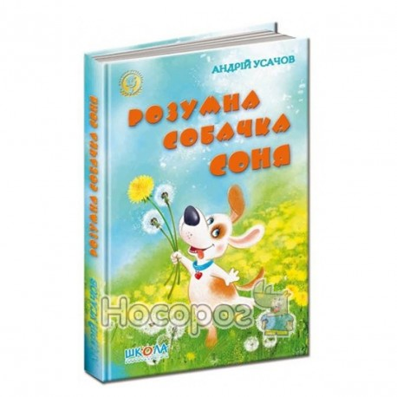
Книги для розвитку дошкільнят 3-4 років:
- • Збірники авторських і народних казок про тварин
- • Збірки поезій, потішок, пісеньок
- • Наталя Чуб «Подорож листочка», «Маленький Кит», «Бетсі, не плач!», «Про сонну мишку і вередливу пилинку»
- • Є. Іщук «Академія розвитку. Для дітей 3-4 років»
- • О. Хітушко «Ляльки. Марійка + Софійка»
- • Т. Сорудейкіна «Малюємо пальчиками!»
- • А. Усачов «Розумна собачка Соня»
- • Ю. Ткаченко «Один - багато»
- • О. Зємцова «Розвиваємо увагу»

Пізнавальні книги для всезнайок

Дітей старшого дошкільного віку можна сміливо назвати «Чомучка». Їм все цікаво, вони пізнають світ, тому питання «Чому?» Буде переслідувати батьків на кожному кроці. Для даної вікової категорії потрібно підбирати відповідну літературу, спрямовану на розвиток пізнавальних процесів. Тоді ви завжди будете готові відповісти своєму чаду навіть на найскладніше питання. Що стосується художніх творів, то їх обсяг збільшується, дітлахи можуть запам'ятовувати більше дійових осіб і з цікавістю стежити за сюжетом.

Пропонуємо відмінні книги для розвитку дошкільнят 4-5 років:

• Збірники авторських і народних чарівних казок
- • Збірники поезії і віршованих казок
- • С. Фейрбразер «Дивовижні крапки»
- • Г. Меламед «Не боюся я нічого»
- • К. Чуковський «Збірка казок»
- • Д. Родарі «Пригоди Цибуліно»
- • В. Біанкі «Хто чим співає»
- • Г.-Х. Андерсен «Стійкий олов'яний солдатик»
- • С. Маршак «Дванадцять місяців»
- • Г. Меламед «Велика книга пазлів. Абетка»
- • В. С. Володіна «Альбом з розвитку мовлення»
- • Б. Вілсон «Дивовижні лабіринти»
- • Гаврина, Кутявина, Топоркова, Щербініна «Велика книга розвиваючих завдань для дітей 4-5 років»
- • Г. Чубач «Живі літери»
- • І.А. Петренко «Парні активіті: Я + Ти» Книга 1, 2

Книжки для майбутніх школярів

Старший дошкільний вік - це один крок до школи, тому, мами і тата починають активно шукати навчальні посібники та зошити, адже без п'яти хвилин першокласник повинен бути підготовлений не тільки морально, а й інтелектуально. Тут потрібно акцентувати увагу на розширення тих знань, які накопичилися за минулі роки, навчити аналізувати, вирішувати поставлені завдання і робити відповідні висновки. Вибір художньої літератури стає ширшим і різноманітнішим.

Книги для розвитку дошкільнят 5-7 років для підготовки до школи:
- • Збірник соціально-побутових казок
- • Дитячі енциклопедії
- • В. Федієнко «Зошит-шаблон»
- • В. Федієнко «Вивчаємо природу рідного краю»
- • В. Федієнко, А. Журавльова «Моя перша книга для читання»
- • В. Федієнко «Моя планета Земля»
- • Ю. Дружков «Пригоди Олівця і Самоделкина: Правдива казка»
- • А. Барто «Я росту. Вірші»
- • Книги із серії «Читаємо по складах»
- • ТМ «Мандарин» «Фіксики - Веселі уроки»
- • С. Лагерлеф «Дивовижна подорож Нільса з дикими гусьми»
- • І. Андрусяк «Стефа і Чакалка»
- • А. Ліндгрен «Малюк і Карлсон, який живе на даху»
- • М. Носов «Пригоди Незнайки і його друзів»
- • Р. Кіплінг «Рікі-Тікі-Таві та інші казки»

При виборі варто звертати увагу на наявність яскравих ілюстрацій, адже дошкільнят приваблюють саме барвисті картинки, незалежно від віку.

